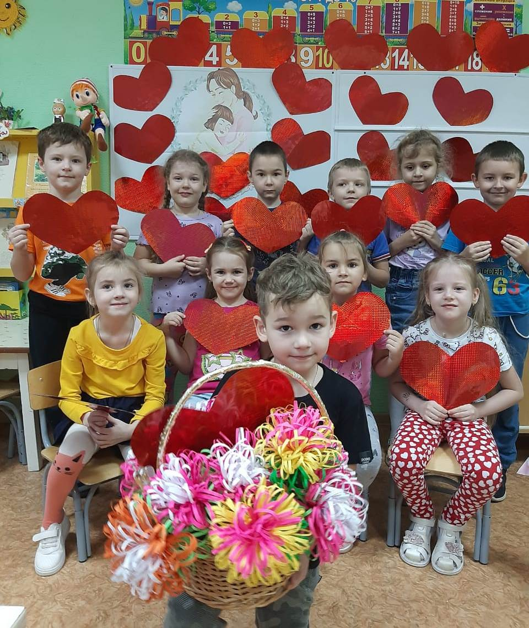

В канун праздника Дня Матери в старших и подготовительных группах прошли утренники и развлечения. На них были приглашены мамы и бабушки. Дети в этот день не только читали трогательные стихи о своих любимых мамах, пели им песни, красиво танцевали,  но и устраивали весёлые соревнования, шутили в театрализованных сценках. Мамы не остались в стороне. Они отгадывали загадки, играли со своими детьми в игры, подпевали песни. В подготовительной группе №1 праздничное мероприятие было организовано в форме конкурсно - развлекательной программы  -  Музыкальный ринг "Вместе с мамой", где ребята вместе со своими мамами разделившись на две команды, показывали свои знания в области музыки. Оценивали правильность выполнения строгое, но справедливое жюри. Задания давали ребятам герои мультипликационного фильма "Бременские музыканты".  Встречи прошли в очень теплой атмосфере. В конце ребята подарили мамам и бабушкам подарки, сделанные своими руками. Закончились мероприятия совместными танцами с мамами и праздничным чаепитием.